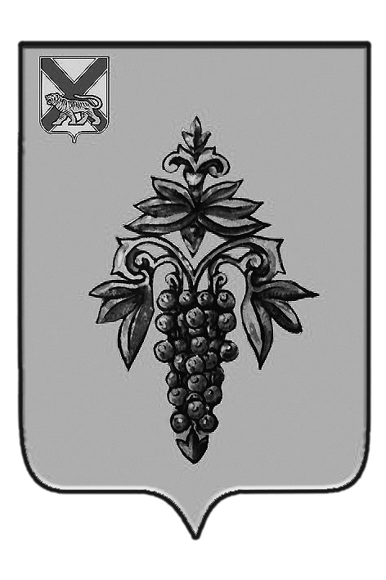

ДУМА

ЧУГУЕВСКОГО

МУНИЦИПАЛЬНОГО РАЙОНА

Р Е Ш Е Н И Е

От 21.02.2014г. |  |  | № 402

О внесении изменений в решение Думы Чугуевского муниципального района от 05 декабря 2013 года № 366-НПА «О принятии решения о предложении по безвозмездной передаче муниципального имущества, используемого государственным образовательным бюджетным учреждением начального профессионального образования «Профессиональное училище №54» с. Чугуевка Чугуевского района, из муниципальной собственности Чугуевского района в собственность Приморского края»

В соответствии со статьей 16 Устава Чугуевского муниципального района, Дума Чугуевского муниципального района

РЕШИЛА:

1. Принять решение «О внесении изменений в решение Думы Чугуевского муниципального района от 05 декабря 2013 года № 366-НПА «О принятии решения о предложении по безвозмездной передаче муниципального имущества, используемого государственным образовательным бюджетным учреждением начального профессионального образования «Профессиональное училище №54» с. Чугуевка Чугуевского района, из муниципальной собственности Чугуевского района в собственность Приморского края».
2. Направить указанное решение главе Чугуевского муниципального района для подписания и опубликования.
3.Настоящее решение вступает в силу со дня его принятия.

Председатель Думы  Чугуевского муниципального района | 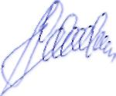 | П.И.Федоренко

ДУМА

ЧУГУЕВСКОГО

МУНИЦИПАЛЬНОГО РАЙОНА

Р Е Ш Е Н И Е

О внесении изменений в решение Думы Чугуевского муниципального района от 05 декабря 2013 года № 366-НПА «О принятии решения о предложении по безвозмездной передаче муниципального имущества, используемого государственным образовательным бюджетным учреждением начального профессионального образования «Профессиональное училище №54» с. Чугуевка Чугуевского района, из муниципальной собственности Чугуевского района в собственность Приморского края»

Принято Думой Чугуевского муниципального района
«21» февраля 2014 года

Статья 1.
Внести в решение Думы Чугуевского муниципального района от 05 декабря 2013 года №366-НПА «О принятии решения о предложении по безвозмездной передаче муниципального имущества, используемого государственным образовательным бюджетным учреждением начального профессионального образования «Профессиональное училище №54» с.Чугуевка Чугуевского района, из муниципальной собственности Чугуевского муниципального района в собственность Приморского края» следующие изменения:
по всему тексту решения слова «государственным образовательным бюджетным учреждением начального профессионального образования «Профессиональное училище №54» с.Чугуевка Чугуевского района» заменить словами «КГБ ПОУ «Чугуевский колледж сельского хозяйства и сервиса».

Статья 2.
Настоящее решение вступает в силу со дня его принятия и подлежит официальному опубликованию.

Глава Чугуевского  муниципального района | 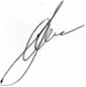 | А.А.Баскаков

«03» марта 2014 г.
№ 402 - НПА

